

**用户手册**

课程：软件设计综合实验

课题：3D迷宫漫游游戏

专业：2014级数字媒体技术

组名：free to play

组长：汪凯威

组员：庄建平，何文震，张昱婷，徐莹钶

一、软件配置

根据《安装部署说明》完成软件相关文件配置。

二、软件执行

双击运行.exe文件，弹出游戏窗口。

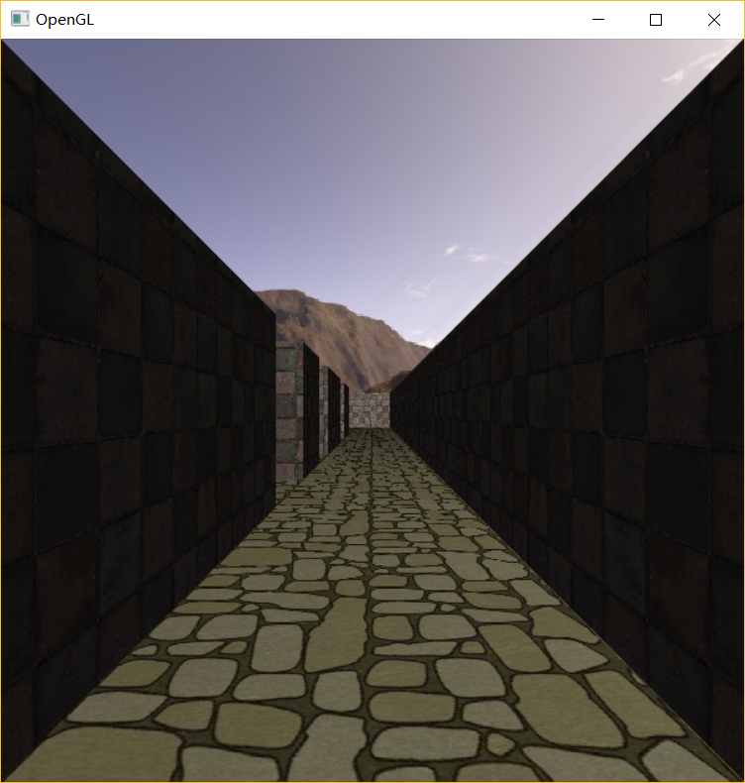

深陷于无边沙漠中离奇的迷宫，是否能够找到出口?

使用WSAD或方向键↑↓←→控制主角前后左右移动。鼠标点击并拖动，改变视角。

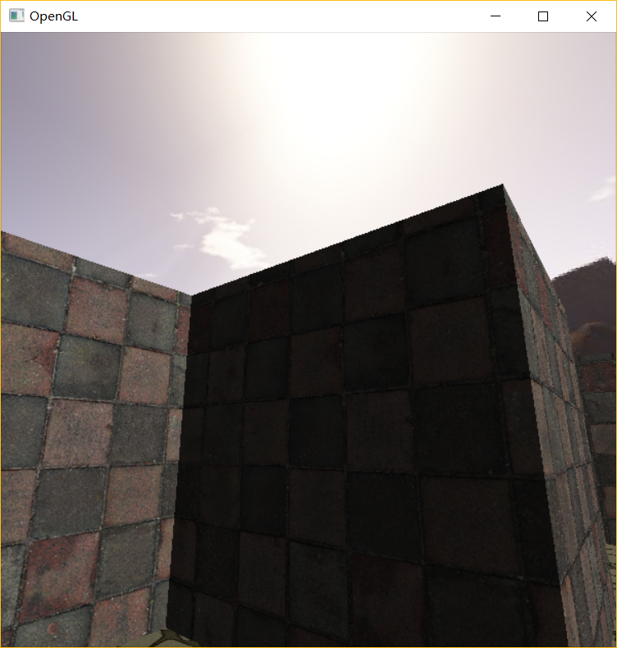

数字键3可以切换第三人称作弊视角。俯瞰迷宫地形与导航箭头。

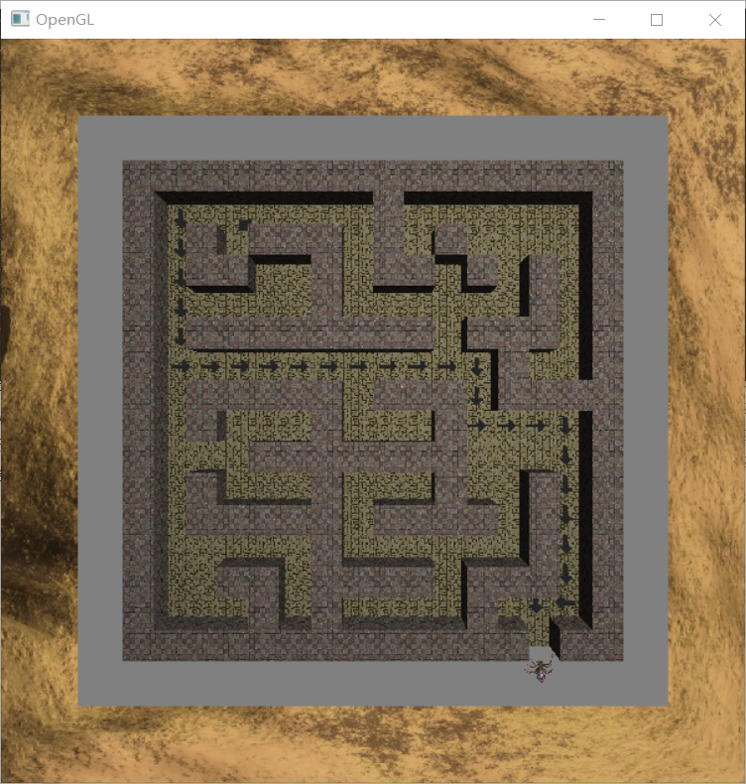

命令窗口输出资源加载情况与简单的游戏信息。

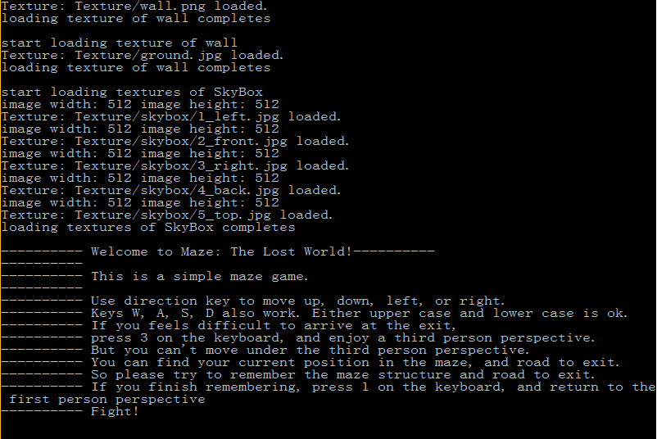

努力奔向出口吧！还有惊喜等着你哦！